曹庄村全面建成小康社会大事记

**1：2006年8月，大白行政村和曹庄行政村合并成为曹庄村委会,下辖11个自然村。**

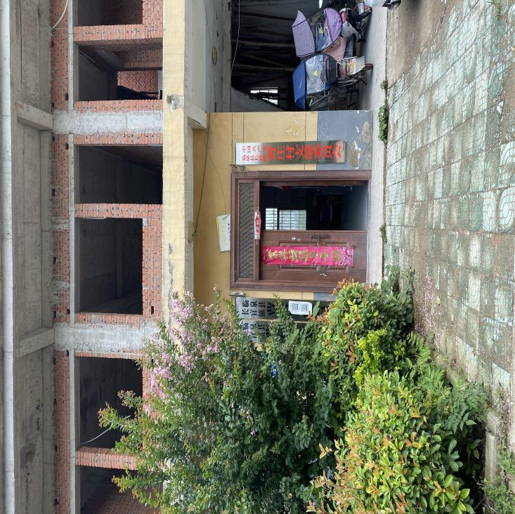

**2.2013年开始通硬化路**

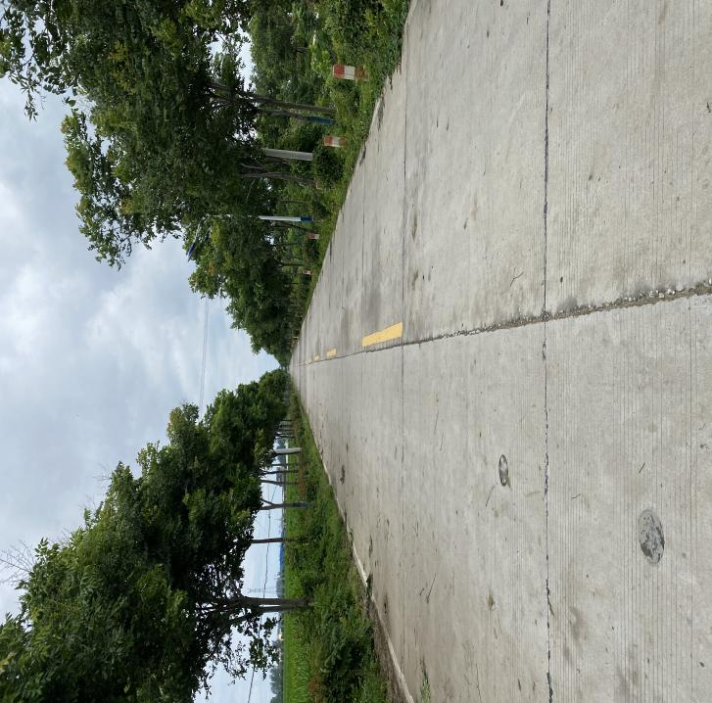

**3.2018年路灯全面亮化**

**4:2019年通城乡公交临泉-谢集路线**

**5.2019年建设曹庄村文化广场**

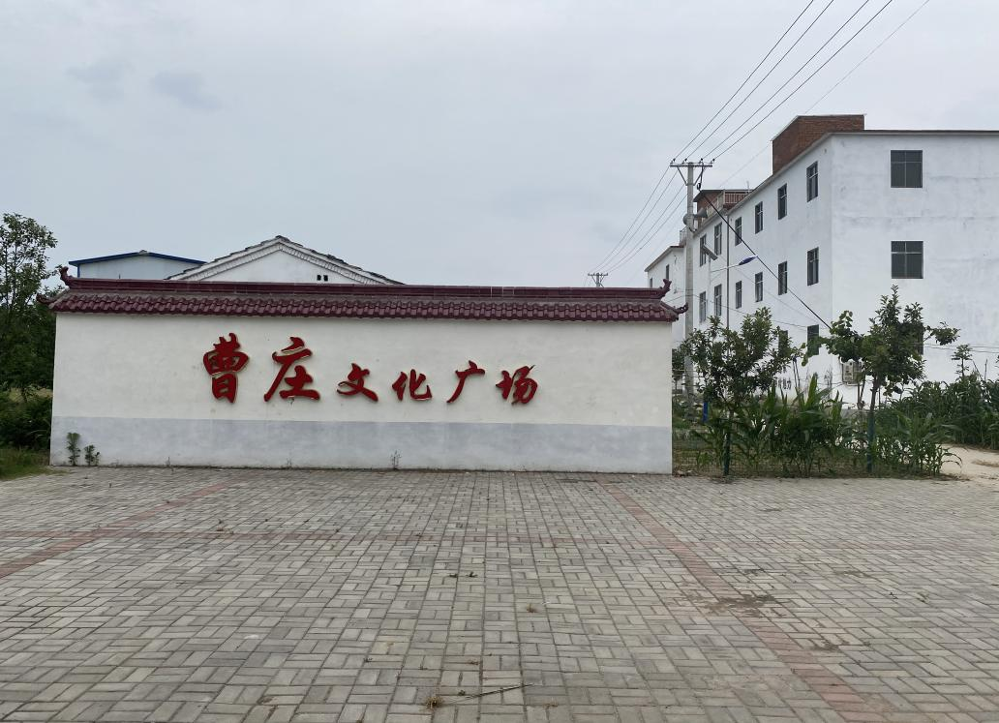

**6.2020年村村通广播**

